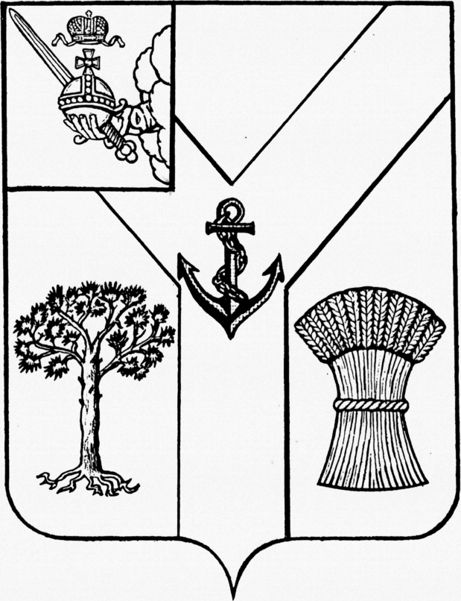
ГЛАВА
МЕЖДУРЕЧЕНСКОГО МУНИЦИПАЛЬНОГО ОКРУГА
ВОЛОГОДСКОЙ ОБЛАСТИ

ПОСТАНОВЛЕНИЕ

От 26.05.2025 № 17
с.Шуйское

О назначении публичных слушаний по проекту постановления администрации Междуреченского муниципального округа
«Об актуализации схемы теплоснабжения на территории Междуреченского муниципального округа»

На основании статьи 18 Устава округа, в целях информирования общественности и выявления общественного мнения населения Междуреченского муниципального округа,

ПОСТАНОВЛЯЮ:

1. Опубликовать в газете «Междуречье» и разместить на сайте Междуреченского муниципального округа проект постановления администрации Междуреченского муниципального округа «Об актуализации схемы теплоснабжения на территории Междуреченского муниципального округа» (далее – проект).
2. Назначить и провести публичные слушания по проекту 5 июня 2025 года.
3. Место проведения слушаний: актовый зал администрации Междуреченского муниципального округа по адресу: 161050, Вологодская область, Междуреченский район село Шуйское ул. Сухонская набережная дом 9.
Время проведения слушаний: 10.00 часов.
Организатор публичных слушаний: Отдел строительства и жилищно-коммунального хозяйства администрации Междуреченского муниципального округа.
4. Участники публичных слушаний имеют право вносить предложения и замечания с момента размещения в газете «Междуречье» и (или) на официальном сайте Междуреченского муниципального округа проекта:
4.1. посредством официального сайта Междуреченского муниципального округа;
4.2. в письменной или устной форме в ходе проведения собрания участников публичных слушаний;
4.3. в письменной форме в отдел строительства и жилищно-коммунального хозяйства администрации Междуреченского муниципального округа по адресу: 161040 Вологодская область Междуреченский район с. Шуйское ул. Сухонская набережная, д. 9 или в форме электронного документа на адрес электронной почты admmegrn@mail.ru;
4.4. посредством записи в книге (журнале) учета посетителей экспозиции проекта, подлежащего рассмотрению на публичных слушаниях.
5. Предложения и замечания в соответствии с подпунктами 4.1, 4.3, 4.4 пункта 4 настоящего постановления могут быть внесены в срок не позднее 3 рабочих дней до дня проведения собрания участников публичных слушаний. Все предложения и замечания подлежат регистрации.
6. Опубликовать заключение о результатах публичных слушаний по проекту в газете «Междуречье» и разместить на официальном сайте Междуреченского муниципального округа в течение 10 дней со дня принятия решения об утверждении проекта, рассмотренного на публичных слушаниях.
7. Настоящее решение подлежит опубликованию в газете «Междуречье» и размещению на официальном сайте Междуреченского муниципального округа.

Временно исполняющий
полномочия главы округа Т.Г.Логинова

